Детские вредные привычки
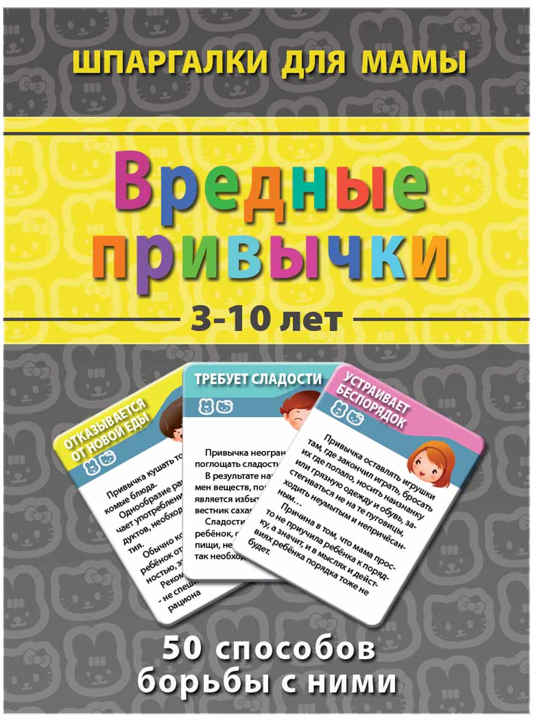

Приобретение вредных привычек характерно для определенного периода развития ребенка и не стоит преувеличивать их значения. Некоторые беспокойные или слишком добросовестные родители пытаются исправить поведение ребенка постоянными внушениями типа: “Не вертись”, “Вынь палец изо рта”, “Не грызи ногти” и т. п.
Таких родителей, конечно, можно понять, ведь не будешь же безучастно смотреть на такое “неправильное” поведение своего ребенка. Но необходимо иметь в виду, что причина может быть вполне безобидна — малыш просто “подсмотрел” такую манеру вести себя у другого ребенка или даже у взрослого.
Дурные привычки часто исчезают так же быстро, как и приобретаются. Обычно ребенок даже не замечает этого. Скоро его внимание переключается на что-то новое, и тревожные для родителей привычки уходят сами собой. Если же сконцентрировать внимание ребенка на них, постоянно одергивая его, то опасность их закрепления многократно возрастает,, так как ребенок видит в них средство привлечь к себе внимание взрослых. Избавиться от таких привычек ему будет очень трудно.
Наиболее распространенные и знакомые почти каждому – привычка сосать палец, обгрызать ногти, детский онанизм.
Привычка сосать палец
Известно, что сосательная потребность у младенца является физиологической данностью, которая постепенно ослабевает. Однако есть дети, которые до “детсадовского” возраста требуют для засыпания соску или берут в рот палец. Частое и чрезмерное сосание (днем и ночью), неважно пальца или соски, детьми после 5 лет должно настораживать родителей, так как это может быть одним из проявлений повышенной тревожности, низкой самооценки и иногда даже и эмоционального расстройства. Сосание после 5 лет также вредно сказывается на росте постоянных зубов.
Каким образом можно отучить ребенка от этой привычки? Часто бывает достаточным, чтобы мама села рядом с ребенком на кровать; спокойно поговорила с ним перед сном, подержала некоторое время его ручки, чтобы ребенок мог успокоиться и заснуть.
Некоторые родители считают, что это непедагогично, что нельзя баловать ребенка, каждый должен засыпать самостоятельно. Для спокойных “беспроблемных” детей это правильно. Однако очень часто за такими аргументами стоит вполне понятное желание родителей побыстрее освободиться вечером от забот и отдохнуть самим. Но если они действительно хотят помочь ребенку избавиться от вредных привычек, то одними командами и силовым нажимом ничего не добьешься. Ежедневное спокойное и нежное общение с ребенком непосредственно перед сном сделает его более уравновешенным и менее возбудимым.
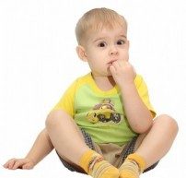Привычка грызть ногти
Привычка грызть ногти появляется у малышей, когда у крохи прорезываются зубки. Происходит это потому, что в свое время малыша не отучили держать пальчики во рту. Но — стоит сказать, что эта привычка может возникнуть и сама по себе. И одной из причин может послужить то, что малыш постоянно нервничает, а обгрызая ногти таким способом успокаивается. Так что, прежде всего, обратите внимание на атмосферу в семье. Может стоит что-то пересмотреть ваши отношения?
Отучать малыша от этой вредной привычки нужно так же как и всегда — ласково и планомерно. Если не помогает, то вспомните, что живем мы не в каменной пещере, а в 21 веке. Сейчас существует масса всяких средств. Например специальный горький лак. А еще можно подарить малышу специальные маникюрные ножницы, предварительно договорившись поиграть с ним в салон красоты. Хотя согласна, что этот метод действенен для детишек постарше. Да и с девочками все-таки гораздо проще договориться. Можно, например, накрасить малышке ногти красивым лаком, с блестками. Как же тут грызть, если такая красота на руках?
И не стоит все пускать на самотек, ведь помимо того, что это просто некрасиво, привычка довольно опасная. Кроха везде ползает, и как бы вы ни старались держать дом в чистоте, у малыша под ногтями скапливаются миллионы бактерий. Так что будьте бдительны!
Детский онанизм
Некоторые родители бывают испуганы, когда наблюдают у маленького ребенка отвердение полового члена. Однако это совершенно нормальное явление. Оно вызывается, как правило, непроизвольным механическим раздражением, например при тугом пеленании, под напором мочи или при эпизодических играх с гениталиями. Совершенно естественно, что младенец, едва научившись управлять своими ручками, при освобождении от пеленок начинает трогать недоступные ему прежде части тела, в том числе и пенис, с которым он играет так же, как с ручками и ножками.
Как с этим бороться
1. не оставляйте ребенка, имеющего привычку к мастурбации в постели одного, если он не засыпает сразу. Постарайтесь сказкой, уговорами помочь ему уснуть, если не помогает, то лучше ему лечь немного попозже.
2. не позволяйте ребенку засиживаться на горшке. Так же следует предупреждать появление запоров — они нередко способствуют онанизму.
3. тщательно соблюдайте гигиену, чтобы не было зуда.
4. кроха не должен носить одежду, из которой он вырос, чтобы рубцы не врезались в тело, а одежда не давила.
5. не кормите ребенка шоколадом, острой и пряной пищей.
6. малыша не рекомендуется качать верхом на коленке, и, обнимая, его душить в объятиях.
Эту вредную привычку нужно устранять терпеливо, затрачивая на ее преодоление столько же времени, сколько она закреплялась. Побольше времени проводите с малышом, отвлекайте его. Помните, что у ребенка не должно оставаться времени на эту вредную привычку.
Как видите, каждая из вредных привычек не только несет с собой болезнь. Но и является своего рода показателем отношений в семье. Поэтому, как только вы увидите первые задатки этих вредных привычек подумайте, что могло им, послужит: напряженные отношения в семье, неправильное отношение к ребенку или что-то другое. Изменив все психологические моменты, вам будет гораздо проще избавить кроху и от кулачка во рту, и от пальчиков в носу, и от обгрызенных ногтей. Объясните малышу, что этого делать ни в коем случае нельзя. И впредь будьте внимательнее

